

**Как отследить статус документов в онлайн**

Для информирования агентств о состоянии документов, поданных на визу, в справочнике заявок создан раздел «Документы на визу». Для просмотра нажмите «Проверить», как показано на **рисунке 1**.

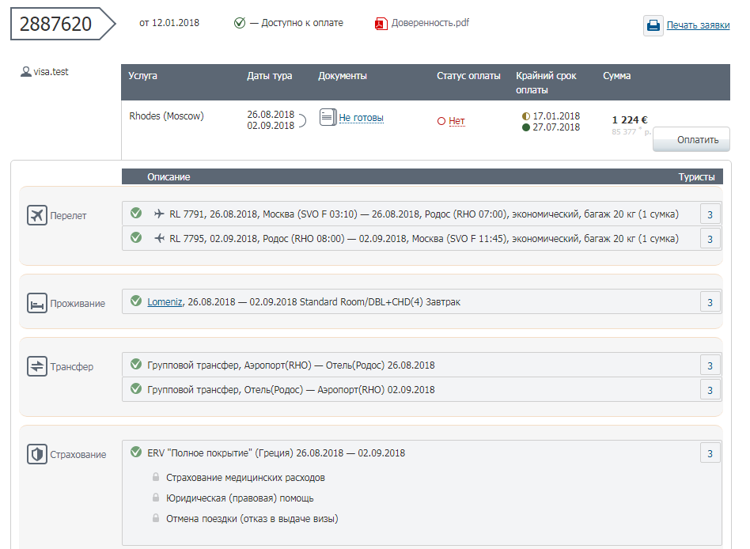

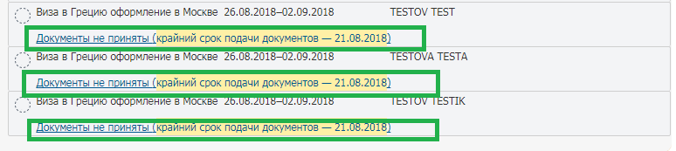

рисунок

Данный раздел включает в себя:

1. Отметки о приеме документов в визовом отделе «Пегас Туристик», их подаче и получении из консульства

2. Различные статусы документов для визы

3. Примечания по визам

Далее мы рассмотрим детально всевозможные статусы и отметки данного раздела, а также их значение.

# 1. Отметка о приеме документов в визовом отделе «Пегас Туристик», их подаче и получении из консульства

* Документы приняты
* Документы отправлены в пункт выпуска
* Документы получены из пункта выпуска

1.1 Отметка **«Документы приняты»** говорит о том, что документы сданы в визовый отдел компании «Пегас Туристик» в полном комплекте и не имеют недочетов, как показано на **рисунке 2**. Доверенность при подаче не требуется.

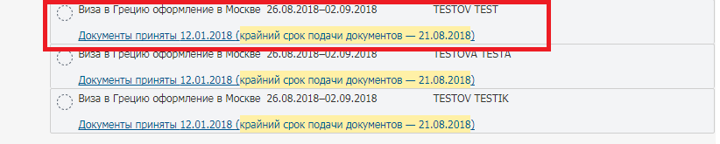

рисунок

1.2 Отметка **«Документы отправлены в пункт выпуска»** говорит о том, что документы обработаны сотрудниками визового отдела компании «Пегас Туристик», и переданы в посольство страны выдающей визу. **Рисунок 3**.Срок рассмотрения визы указан на сайте на странице направления.

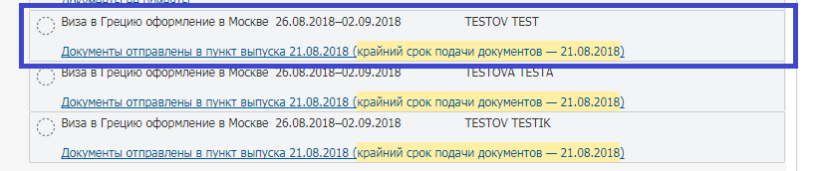

рисунок

1.3 Отметка **«Получены из пункта выпуска»** означает, что паспорт туриста получен из посольства, как показано на **рисунке 4 и 5 и**  доставлен в офис города визирования. Паспорт может получить сотрудник агентства по доверенности + подтверждение тура.

**Документы получены из пункта выпуска + , означает, что виза вышла**

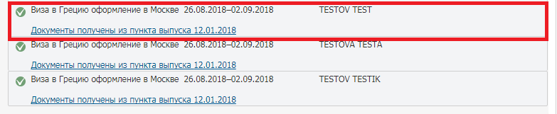

рисунок

* **Отказано консульством + ** означает, что в выдаче визы отказано

Статус «Отказано консульством» имеет прямое отношение к отметке «Получены из пункта выпуска», и говорит о том, что паспорт туриста получен из посольства, **но в выдаче визы отказано**.

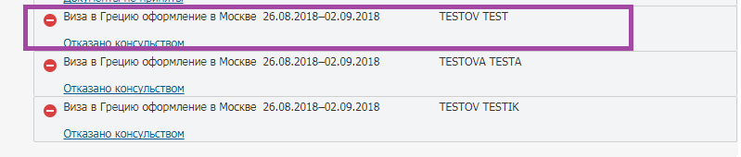

рисунок 5

* 1. Отметка **«Выданы туристу»** проставляетсяпри получении паспортов агентом или курьером в офисе компании «Пегас Туристик», присваивается статус «Выданы туристу». **рисунок 6**

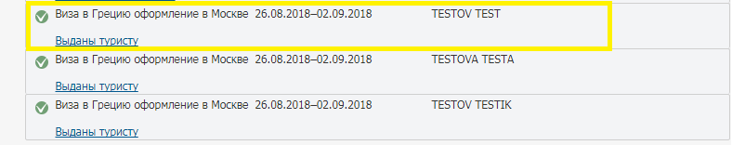

рисунок 6

# 2. Дополнительные отметки, в случае приема документов в Региональном визовом отделе «Пегас Туристик», и их отправке на визирование в другой город.

Отметка **«Документы отправлены в офис подачи»** означает ,что региональный офис отправил документы в город визирования

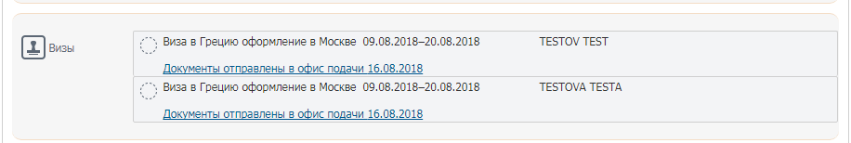

Отметка **«Документы отправлены в офис выдачи»** означает , что паспорта получены из посольства в городе визирования и отправлены в региональный офис

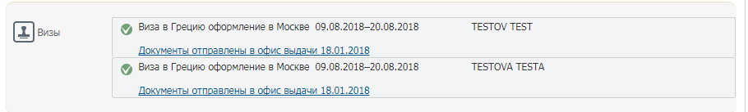

Отметка **«Документы получены в офисе выдачи»** означает, что паспорта получены в региональном офисе для выдачи агентству

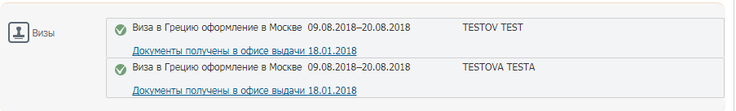

## 3. Дополнительные услуги для оформления визы

Для самостоятельной подачи документов существует следующая услуга «**Визовая поддержка**». Для добавления данной услуги к заявке, в зависимости от страны, необходимо, добавить услугу в ЛК или написать письмо на адрес электронной почты [Pegast@pegast.ru](mailto:Pegast@pegast.ru) в теме письма указать номер заявки, в тексте – что к заявке № … необходимо добавить услугу визовая поддержка, для самостоятельной подачи документов в консульство. После добавления данной услуги в личном кабинете появится следующая информация (рисунок 7):

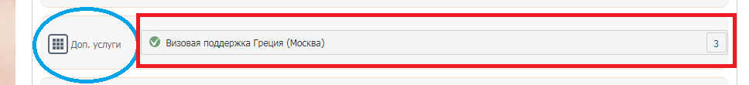

рисунок 7

* **Своя виза**

Статус «Своя виза» присваивается в случаях, когда агент заявил о наличии у туриста собственной действующей визы **Рисунок 8**

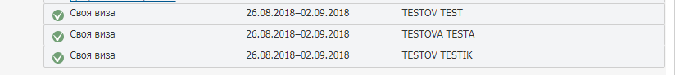

рисунок 8

* **Оформление визы в Москве**

Данный статус включается в заявку автоматически и подходит для регионов, относящихся Консульствам и Посольствам Москвы. **рисунок 9.**

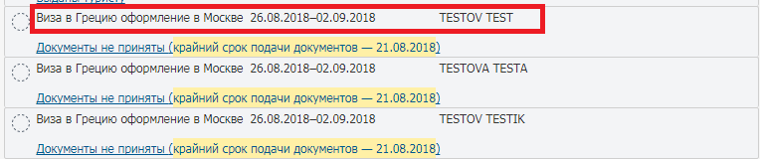

рисунок 9

* **Оформление визы в Санкт-Петербурге**

Данный статус отображается в случае, если турист имеет прописку в одном из регионов, попадающих в юрисдикцию консульства, расположенного в Санкт-Петербурге. **рисунок 10**

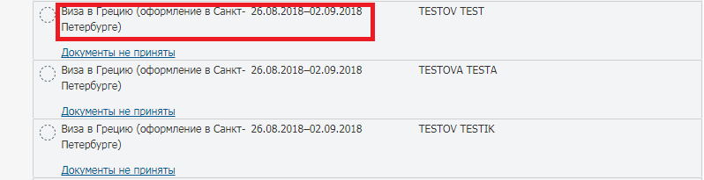

рисунок 10

* **Оформление визы в Новороссийске**

Данный статус отображается в случае, если турист имеет прописку в одном из регионов, попадающих в юрисдикцию консульства, расположенного в Новороссийске.